Hjerter for vann for Kirkens Nødhjelps fasteaksjon
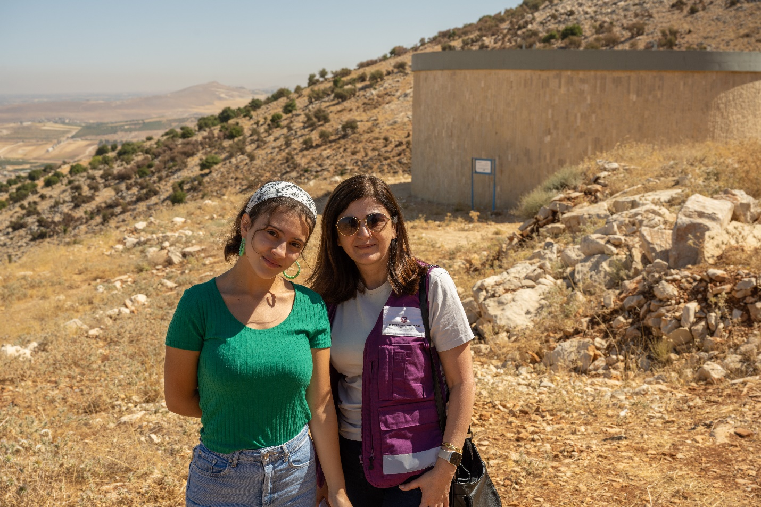
Bildetekst: Rachelle og Sanaa er begge glade for at landsbyen Deir El Ghazal nå har fått tilgang på rent vann. Vannet kommer både libanesere og syriske flyktninger til gode. Straks er det tid for Kirkens Nødhjelps fasteaksjon, der over 40.000 konfirmanter skal ut å gå med bøsse for rent vann.
I Libanon mangler mange vann, en av dem var 15 år gamle Rachelle El Debs.
– Jeg elsker familien min, landsbyen og landet mitt. At jeg kanskje må forlate alt, er helt forferdelig å tenke på, sier hun.
Vi er i Deir El Ghazal, helt på grensa til Syria. Kun fjellene skiller. Her kunne de se kampene pågå mellom IS og libanesiske styrker.
– Se hvor vakkert det er. Det er det vakreste stedet på jord, ikke sant? Fjellene, dalen, trærne. Jeg kan ikke komme meg fort nok ut i naturen, smiler Rachelle El Debs og ser utover Bekaadalen.
Libanon er et land som står i mange kriser, og spesielt ungdom som Rachelle får føle det på kroppen.
– Det er vanskelig for alle, men det vondeste er at det ikke er noen fremtid for oss her. Vi unge må reise ut for å få jobb.
I 2019 kollapset økonomien i landet, folk mistet alle sparepengene sine og det offentlige tjenestetilbudet krasjlandet. En lærer gikk fra å tjene rundt 25.000 kroner i måneden til tusen kroner i måneden. I 2020 ble hovedstaden Beirut rammet av en massiv eksplosjon som blant annet ødela landets viktigste kornlager. Så kom covid og nå ligge hele landet med brukket rygg. Arbeidsledigheten er skyhøy, helsetilbudet elendig og unge velutdannede flykter fra landet.
– Jeg vil være her i Libanon sammen med familien min, men jeg har nok ikke noe valg. Skal jeg få meg en jobb, så må jeg reise ut.
Området Rachelle bor i har vært uten vann i 40 år, og alt drikkevann har kommet med lastebil en gang i uka.
I dag har Rachelle tatt oss med på tur opp i fjellene, vi er på 1300 meter over havet. En av hobbyene hennes er å gå på tur i fjellet, og er opptatt av å nå målet med 10.000 skritt hver dag.
– Jeg er opptatt av å holde meg i form, og gå har hjulpet meg masse. Jeg tenker klarere og føler meg mye bedre etter en fjelltur, smiler hun.
Turen er ikke tilfeldig valgt, hun vil nemlig vise oss en vanntank på 800.000-liter som gir vann til landsbyen hennes, nesten tre tusen mennesker. Både syriske flyktninger og libanesere.
Helt til 2020 var landsbyen uten vann. De hadde en 300-meter dyp brønn som sto ubrukt fordi det verken var penger til strøm eller diesel til å drifte den.
Takket være Kirkens Nødhjelps fasteaksjon kunne Kirkens Nødhjelp sørge for rent vann til landsbyen til Rachelle. De siste tre årene har vi bygd et solcellepanel, en vanntank og koblet til vannrør. En av dem som har stått for utbyggingen, er vår vannsjef i Libanon, Sanaa Al Asaad. Hun er selv fra Syria, og for henne er det ekstra viktig at både flyktninger og lokalsamfunn får nyte godt av vannet på grensa til hjemlandet.
– Vannet har vært helt avgjørende for landsbyen min, og jeg som går så mye på tur, drikker vann hele tiden, sier Rachelle og smiler bort til Sanaa.
Gjennom Kirkens Nødhjelps fasteaksjon, kan vi sørge for rent vann til enda flere som som Rachelle. Det er håp i en dråpe vann. Bli med på Kirkens Nødhjelps fasteaksjon.
Faktaboks:
- Kirkens Nødhjelp har besvart humanitære behov i Libanon siden 2013.
- På grunn av krig i nabolandet Syria har Libanon siden 2011 opplevd en massetilstrømming av flyktninger. Dette gir et enormt press på infrastruktur. Med den økonomiske kollapsen i 2019 og eksplosjonen i Beirut i 2020 er de humanitære behovene fortsatt store.
- Kirkens Nødhjelps arbeid i Libanon fokuserer på to temaer: vann, sanitær og hygiene; og kjønnsbasert vold.
- Kirkens Nødhjelps klimarobuste vann-program omfatter tilgang på trygt vann gjennom boring og/eller rehabilitering av brønner og/eller vannforsyningsnettverk, bygging av vannreservoar samt vanntransport.
- Kirkens Nødhjelp har vært i front når det gjelder å bruke grønn teknologi, som solcellepanel for vannpumping, og retter seg også mot miljøsanering for å ta tak i og minske utfordringer i forbindelse med kloakkvann og fast avfall de fleste steder i Libanon.
- Midler samlet inn i fasteaksjonen bidrar til at dette viktige arbeidet kan opprettholdes.

